**HƯỞNG ỨNG TUẦN LỄ HỌC TẬP SUỐT ĐỜI**

**CHUYÊN ĐỀ: ỨNG DỤNG PHẦN MỀM PADLET TRONG DẠY HỌC ONLINE**

Thực hiện công văn của Sở GD và ĐT thành phố Hà Nội, kế hoạch số 2945 KH-UBND ngày 17/9/2021 của UBND huyện Gia Lâm về việc tổ chức Tuần lễ hưởng ứng học tập suốt đời (Từ ngày 1/10/2021- 7/10/ 2021), BGH trường THCS Cao Bá Quát đã tổ chức tuyên truyền đẩy mạnh nhiệm vụ học tập suốt đời với chủ đề: ***“ Chuyển đổi số và cơ hội học tập suốt đời cho tất cả mọi người trong bối cảnh đại dịch Covid - 19”*** qua một số hoạt động: đẩy mạnh ứng dụng công nghệ thông tin trong dạy học, hoạt động thư viện, đa dạng hóa các hoạt động giáo dục để đẩy mạnh chất lượng dạy họp Online trong thời kỳ dịch bệnh.

Thực hiện nhiệm vụ của nhà trường, cô giáo Hoàng Thị Quyên thực hiện ngày chuyên môn cấp trường với chuyên đề : ***Ứng dụng phần mềm Padlet trong dạy học online*** với sự tham gia đầy đủ của toàn thể thầy cô giáo trong trường.

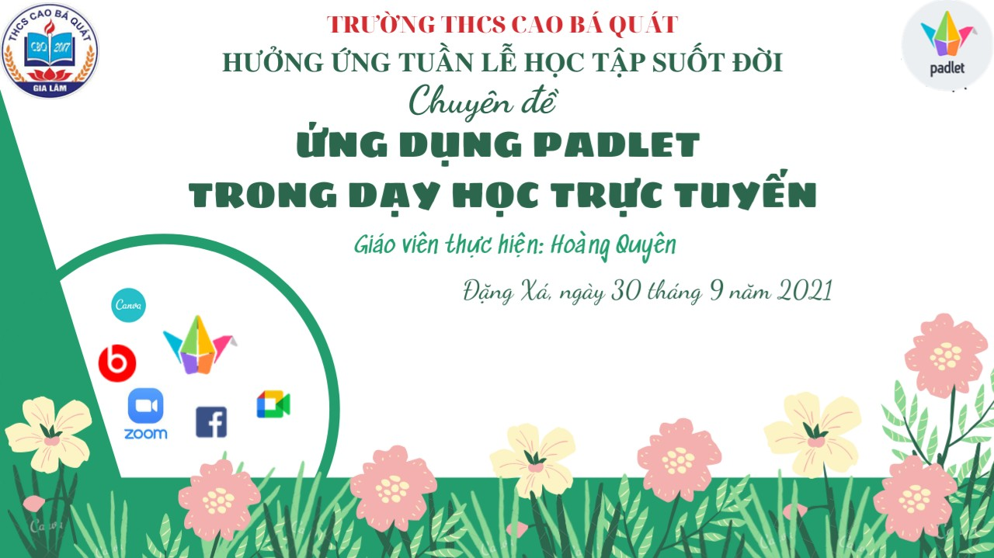

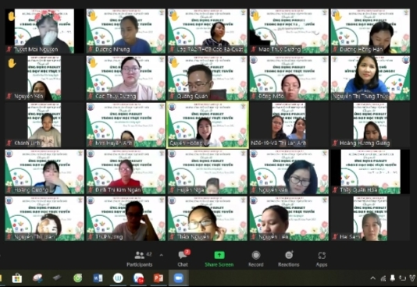

Padlet có thể hiểu là một bức tường ảo cho phép người dùng bày tỏ suy nghĩ về một chủ đề nào đó một cách dễ dàng. Ngoài ra, Padlet còn là một công cụ rất hữu ích trong giảng dạy. Giúp giáo viên có thể giảng bài trên lớp và thu thập ý kiến từ học sinh. Giao diện “đẹp mắt”, dễ sử dụng. Ứng dụng phù hợp cho mọi độ tuổi. Nhất là các bạn học sinh thường sử dụng nó để tương tác sau giờ học.

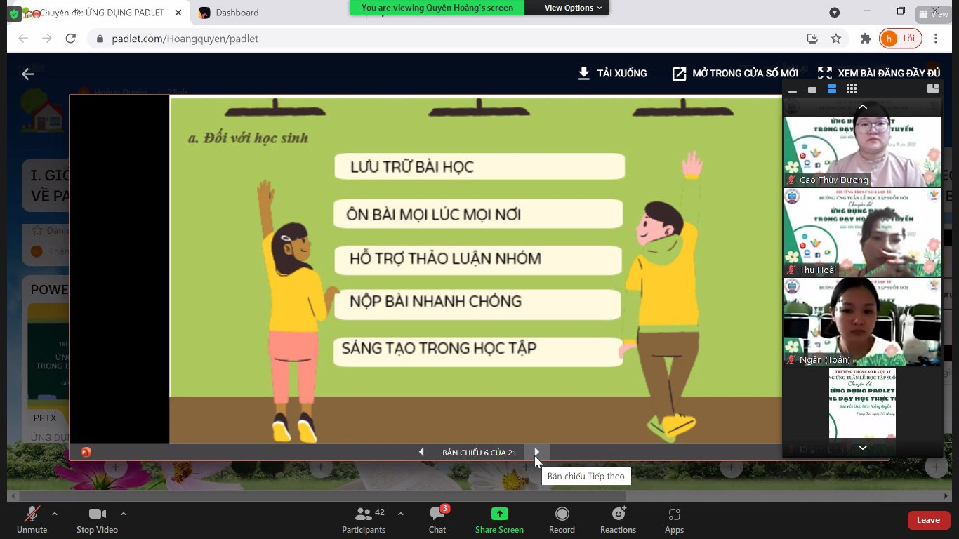

Là nơi học sinh có thể lưu trữ nội dung bài học, tiến hành thảo luận nhóm, nộp bài tập nhanh chóng, tùy sức sáng tạo các hoạt động học tập.

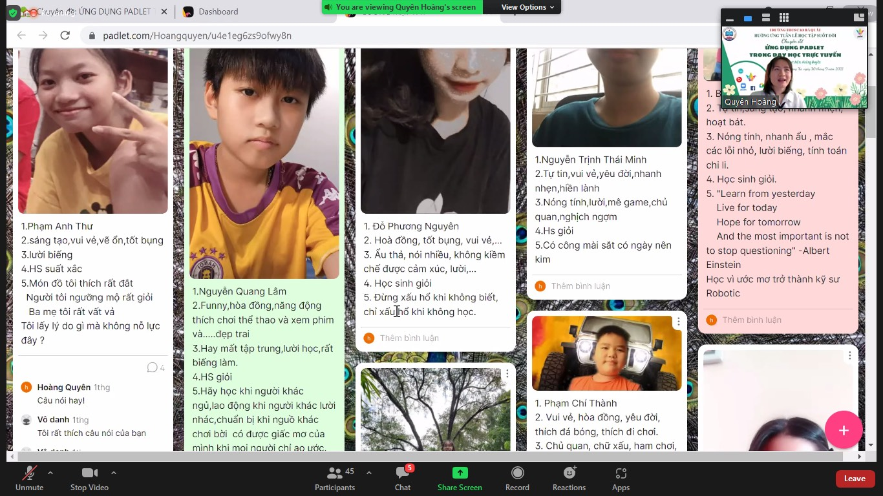

Padlet rất hữu ích cho bất kỳ chủ đề nào từ toán học đến khoa học xã hội. Padlet có thể giúp giáo viên tóm tắt một lượng lớn thông tin và trình bày nó một cách trực quan. Giáo viên có thể thêm văn bản, hình ảnh, đồ thị, hiết kế bài giảng cùng các công cụ học tập khác. Và chia sẻ hình ảnh với học sinh trong quá trình tìm hiểu bài học và sau khi tiết học kết thúc.

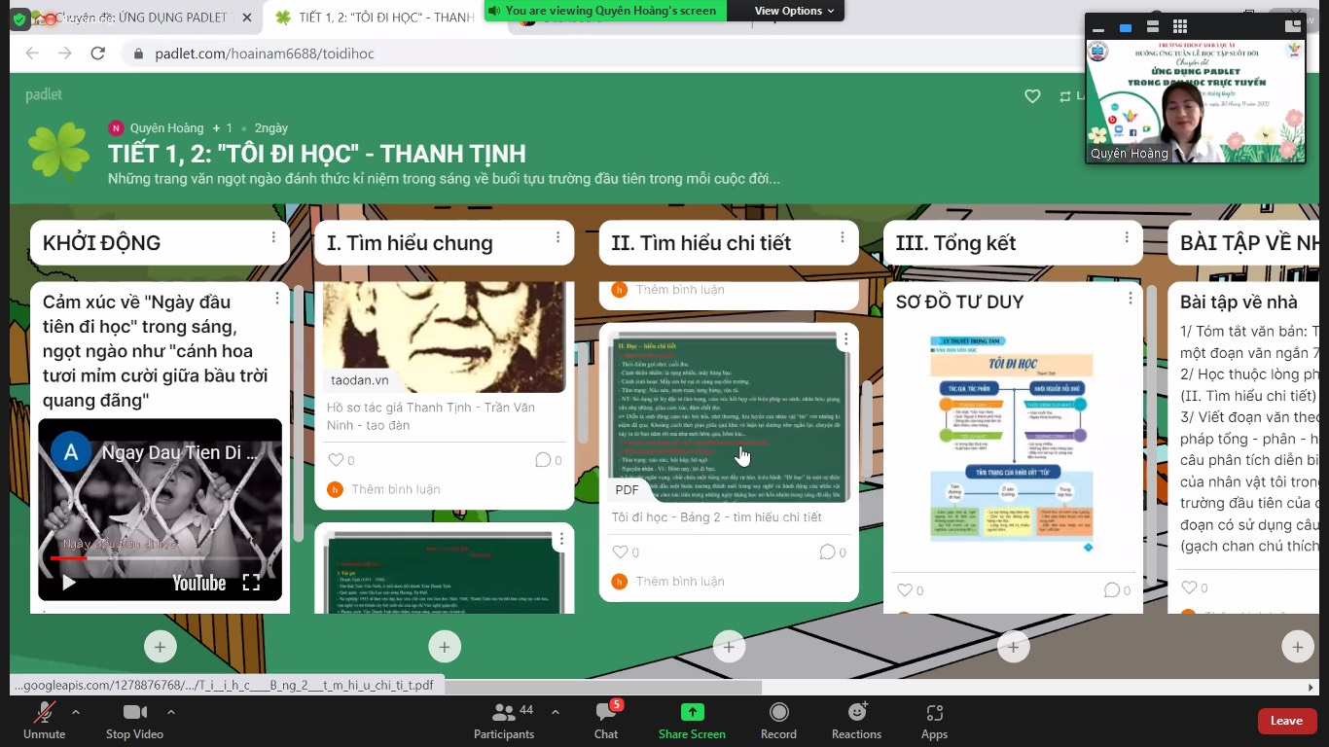

Padlet còn là một công cụ tuyệt vời để gửi những lời “cảm ơn”, chia sẻ những cuốn sách hay, ý nghĩa, bổ ích. Mỗi học sinh có thể đăng một tin nhắn cá nhân, chia sẻ suy nghĩ của mình. Học sinh có thể làm nổi bật những câu trích dẫn yêu thích, đặt câu hỏi, thảo luận về các nhân vật, nội dung khác nhau. Sau đó, giáo viên có thể lưu trang và trình bày trong lớp để tiếp tục cuộc thảo luận trực tiếp. Và còn rất nhiều công dụng hữu ích khác.

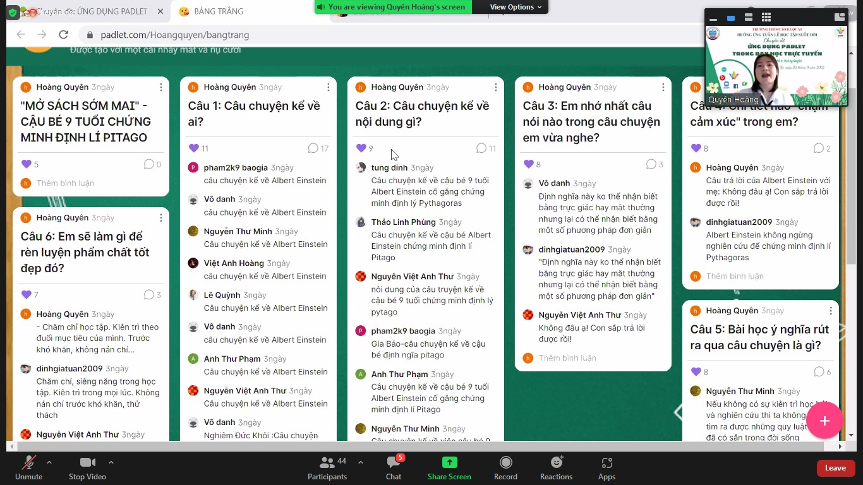

Ngoài việc đẩy mạnh sử dụng CNTT vào dạy và học thì tập thì cán bộ giáo viên, nhân viên trường THCS Cao Bá Quát còn đẩy mạnh việc tuyên truyền về học tập suốt đời và xây dựng môi trường học tập để cán bộ giáo viên, nhân viên trong toàn trường nâng cao nhận thức về ý nghĩa ,tầm quan trọng của việc học tập, đặc biệt là học tập trực tuyến, tiếp thu tri thức trong quá trình giảng dạy và công tác của GV, nhân viên nhà trường; giúp học sinh nhận thức sâu sắc về vai trò, ý nghĩa của việc học tập trong thời đại số hóa, đẩy mạnh và nâng cao hiệu quả của ứng dụng công nghệ thông tin vào học tập, tích lũy tri thức cho tương lai. Từ đó các em tích cực, cố gắng hơn học tập, chuẩn bị hành trang tri thức, hoàn thiện nhân cách bản thân, vì ngày mai lập nghiệp.